**UPUTSTVO ZA PRAVLJENJE HERBARIJUMA**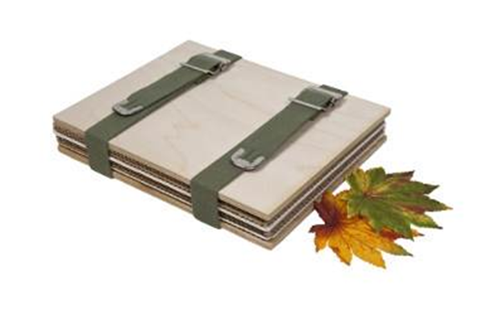

* Za prikupljanje biljnog materijala potrebno je imati dosta novinske hartije, veće plastične kese, lopatice, nožić ili makaze za rezanje grančica drvenastih biljaka, plastičnu kesu, notes i olovku.

**Prilikom sakupljanja biljaka morate poštovati sljedeća pravila:**

•biljke se sakupljaju u toku dana, po suvom sunčanom danu

•birati primjerke srednje veličine

•uzimati samo jednu biljku

•po mogućnosti ubrati sve djelove biljke koji su u tom trenutku prisutni (korijen, stablo, list, cvijet)

•uzimati biljke sa razvijenim cvjetovima

•zeljaste biljke uzimati cijele, sa korijenom, ali pazite da ne oštetite ostale biljke

•ako biljka ima podzemno stablo ostavite dio u zemlji

•ne sakupljajte rijetke i zaštićene vrste

•od drvenastih biljaka makazama ili nožem odsijecite grančicu sa listovima i cvjetovima

•***Nikako ne brati samo po jedan listić sa biljaka- nijesu upotrebljivi za zbirku***

•pored svake biljke stavite ceduljicu na kojoj je zapisan datum kada je uzeta, mjesto gdje je rasla ,naziv (ako znate)

**2. PRESOVANJE BILJNOG MATERIJALA**

Za presovanje biljaka najbolje je iskoristiti novinski papir koji izuzetno dobro upija vlagu (misli se na dnevne novine).

•na ravnu površinu, radni sto ili pod ukoliko nema vlage, staviti nekoliko listova novina

•biljku staviti na novinski papir i postaviti tako da nema preklapanja listova ili cvjetova

•prema potrebi ispraviti listove ili cvjetove

•pored biljke staviti papir sa podacima iz notesa o mjestu i datumu branja

•prekriti biljku sa najmanje 2 lista papira pa staviti sledeću biljku

•postupak ponavljati dok se ne postave sve biljke

•na kraju staviti više listova papira i preko toga ravnomjerno rapoređene teške knjige

•novinski papir u početku mijenjati svakog dana, pa svakog drugog, trećeg… dok biljke ne budu potpuno suve

•sušenje biljaka zavisi od vrste i traje 7 dana (kod biljaka sa malim procentom vode u sebi) do 20 dana (kod biljaka koje imaju visok procenat vode u sebi).

UPOZORENJE:

•može se desiti da neki cvjetovi promijene boju cvijeta ili cvijet pređe u sjeme (maslačak)

•ukoliko biljka nije dovoljno suva može dovesti do buđanja i uništenja herbara

**3. PRAVILNO LIJEPLJENJE BILJAKA**

U zavisnosti od veličine biljke kao i broja ubranih djelova zavisi raspored na papiru:

•važi generalno pravilo da biljka treba da zauzima središnji dio papira

•biljke se lijepe na list papira formata A4 (za fotokopiranje), bijele boje (ili u boji), na kome se u donjem desnom uglu iscrta pravougaonik veličine 6×9 cm.

•suve biljke se lijepe samoljepljivim papirnim trakama ili malim djelovima ljepljive trake (selotejpom) a nikako oho lijepkom

•lijepljenje se vrši preko stabla, nikako preko cvijeta

**4. OBILJEŽAVANJE**

Upisivanje potrebnih podataka se vrši u pravougaoniku u donjem desnom uglu lista papira.

Upisuje se:

VRSTA – naziv biljke

FAMILIJA- kojoj biljka pripada

DATUM –kada je biljka ubrana (iz notesa)

MJESTO –sa kog je biljka ubrana (iz notesa)

IME NALAZAČA

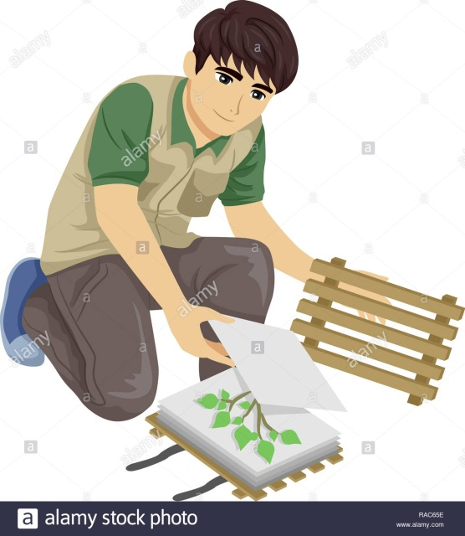

[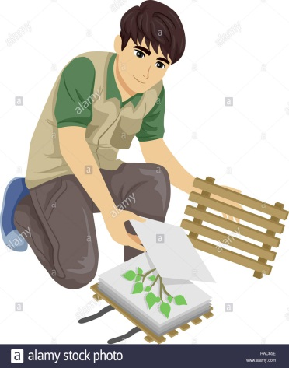Uputstva za izradu herbarija možete naći i na sljedećem linku www.slideshare.net › herbar-53515923](http://Uputstva za izradu herbarija možete  naći i na sljedećem linku www.slideshare.net › herbar-53515923)

Srećno !!!